**通过UDP协议收/发数据**

**关键词：UDP  W5500  WIZnet  W5500EVB**

W5500的UDP建立过程也是非常方便的，通过简单的读写寄存器便可以轻松实现。程序初始化完成以后，进入主循环函数。当Socket处于关闭状态时，在进行通信之前，我们先将该UDP模式的Socket端口初始化。当socket将处于 初始化完成状态即SOCK_UDP状态，此时就可以通过广播方式发送数据了。在测试之前要注意两个问题，首先建议关闭PC的防火墙；其次，若W5500模块与PC直接通过网线连接，需要修改PC的IP地址为静态IP，且保持与W5500的IP在 同一个网段。

**UDP通信流程图如下**  
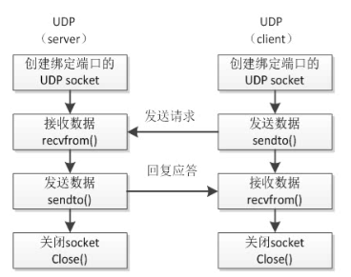  
**UDP代码如下:**

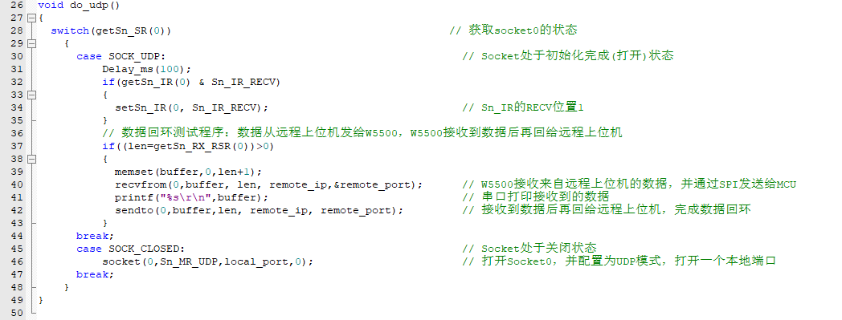

**UDP的测试步骤如下**

1. 对代码进行编译，之后将程序烧录到W5500EVB开发板。
2. 连接好网线，USB串口线。打开串口调试工具，复位W5500EVB开发板，从输出结果可以得到图1设置信息。
3. 如图1所示，设置W5500EVB的IP为192.168.1.150，Port为5000；网络调试工具设置为计算机的端口5000，点击“Open”。
4. 此时就可以通过发送数据进行通信测试了，通信效果如图3所示。这就说明W5500已经迅速通过UDP实现了数据的收发。

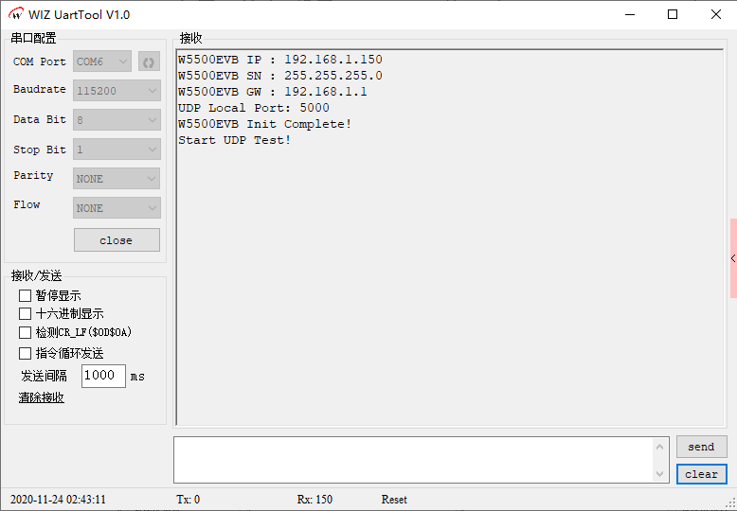

**图1：UDP初始化信息**

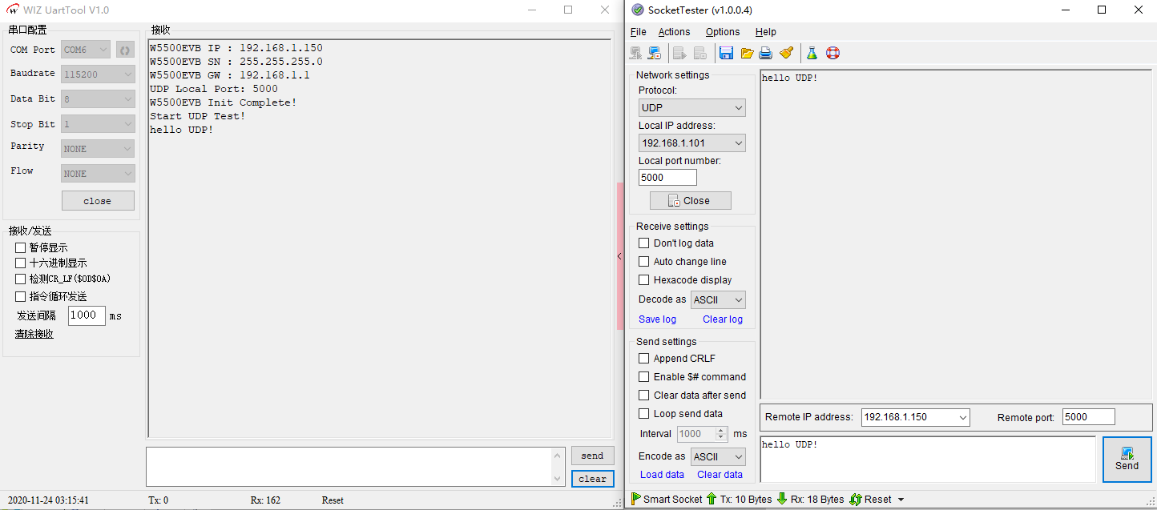

**图2：通信测试**